Муниципальное бюджетное дошкольное образовательное учреждение «Детский сад №39 «Ленок»

Краткосрочный проект
для детей подготовительной группы

«Неделя здоровья»

Воспитатель: Окатова Ю.В.

Вологда
2023

Здоровье - это драгоценность,
и притом единственная, ради
которой стоит не только
не жалеть времени, сил,
трудов и всяких благ,
но и жертвовать ради него
частицей самой жизни.
М. Монтень
Актуальность:
В современном мире остро стоит проблема здоровья детей. Необходимо
поставить цель перед педагогами и родителями о сохранение и укрепление, а также охраны здоровья ребенка, повышение его умственной и физической работоспособности. Гармонично совершенствоваться и развиваться, способен только здоровый ребенок. Организация «недели здоровья» способствует формированию начальных представлений о здоровом образе жизни. Различные физкультурные мероприятия способствуют формированию у детей ловкости, выносливости, смелости и других качеств сильной личности. Беседы, игры по теме помогают сформировать предпосылки к здоровому образу жизни. Продуктивная деятельность помогает детям отобразить свои впечатления.
Цель:
Формирование у детей начальных представлений о здоровом образе жизни, сохранении, укреплении и охране здоровья.
Задачи:
• Создать условия для становления устойчивого интереса к правилам и нормам здорового образа жизни, здоровьесберегающего и безопасного поведения.
• Продолжать формировать представления о здоровье, его ценности, полезных привычках, укрепляющих здоровье, о мерах профилактики и охраны здоровья.
• Развивать самостоятельность детей в выполнении культурно-гигиенических навыков и жизненно важных привычек; умение элементарно описывать свое самочувствие.
• Развивать умение избегать опасных для здоровья ситуаций, обращаться за помощью к взрослым в случае их возникновения.
• Сохранять и укреплять физическое и психическое здоровье детей. Воспитывать культуру поведения.
• Активизировать словарь детей, обогащать его путём уточнения понятий: здоровье, гигиена, здоровое питание, режим дня, спорт.
• Показать важность режима дня в формировании здорового образа жизни.
• Определить принципы здорового питания, закаливания организма и занятий спортом.
• Способствовать укреплению здоровья детей через физические минутки.
• Воспитывать чувство ответственности за сохранение и укрепление своего здоровья.
Продолжительность проекта: краткосрочный (13 – 17 февраля 2023)
Тип проекта: познавательно-игровой
Участники проекта: дети, воспитатели, родители.
Основные формы реализации проекта: беседы, чтение, детское творчество, игры, спортивный праздник, музыкальное развлечение, работа с родителями.
Возраст детей: подготовительная группа (6-7 лет)
ДЕВИЗ ВСЕЙ НЕДЕЛИ:
Нет здоровья без движенья,
Это скажет вам любой!
Занимайтесь с наслажденьем
Спортом, танцами, ходьбой.
Содержание проектной деятельности
Этапы и сроки реализации:
I этап – подготовительный,
II этап – практический,
III этап – заключительный.
I этап – подготовительный
- Изучение понятий, касающихся темы проекта;
- Изучение современных нормативных документов, регламентирующих деятельность по здоровьесбережению;
- Разработка перспективного плана организации физкультурно-досуговых мероприятий;
- Подготовка цикла тематических физкультурных занятий.
II этап - практический
- Проведение цикла тематических физкультурных занятий.
- Организация целенаправленной просветительской и консультативной деятельности с родителями по вопросам формирования у детей привычки здорового образа жизни, организации активного отдыха в семье.
- Подготовка выставки детских рисунков «Здоровый образ жизни»
- Организация фотовыставки «Полезные продукты на столе».
- Проведение спортивного соревнования с подготовительной группой «Колобок» «Спорт - это здорово!»
- Изготовление нетрадиционного физкультурного оборудования.
III этап - заключительный
1. Проведение спортивного праздника «Путешествие в сказку».
План реализации проекта:
Понедельник
Взаимодействие с детьми:
Девиз: «Чтоб здоровье сохранить – научись его любить».
Цель: Продолжать формировать интерес к собственному организму, самочувствию, связанному с состоянием здоровья.
- Беседа «Что ты знаешь о себе и своем здоровье»
- Чтение стихотворения Е. Одинцовой «Здоровье – это ценность и
богатство».
- Рисование "Здоровый образ жизни".
- Чтение художественной литературы К. И. Чуковский «Айболит»
Взаимодействие с родителями:
- Знакомство с мероприятиями проекта, включение родителей в ход проекта.
- Консультация для родителей «Подвижный образ жизни – залог детского здоровья»
ВТОРНИК
Взаимодействие с детьми:
Девиз: «Чтоб расти и развиваться, нужно правильно питаться".
Цель: расширять знания детей о витаминах, об их пользе для здоровья человека, о содержании тех или иных витаминов в разных продуктах.
Беседа с детьми «Полезные продукты»
- Чтение пословиц о еде.
- Дидактическая игра «Что полезно детям».
- Чтение стихотворения о еде «Никогда не унываю…».
- Дидактическая игра «Лото»
- Беседа: «Все о витаминах», «Способы защиты от болезни».
Взаимодействие с родителями:
- Памятка «Прививаем любовь к движениям».
СРЕДА
Взаимодействие с детьми:
Девиз: «Чистота, залог здоровья».
Цель: формировать знания детей о культуре гигиены; формирование положительного отношения к здоровому образу жизни».
- Организация трудовой деятельности "Красиво сервируем стол".
- Беседа «Личная гигиена».
- Д. игра «Предметы личной гигиены».
- Чтение худ. лит-ры К. Чуковский "Федорино горе". "Мойдодыр!".
Взаимодействие с родителями:
- Памятка для родителей по формированию здорового образа жизни у своих детей
ЧЕТВЕРГ
Взаимодействие с детьми:
Девиз: «Улыбка и смех здоровье для всех!".
- Беседа «О хорошем настроении».
- Сюрпризный момент - приход в группу грустного человечка. Рисование веселого человечка.
- Рассказ веселых историй, составление небылиц.
- Игра «Угадай настроение».
- Дидактическое упражнение «Повторяй за мной».
День прошел под девизом: "Улыбка и смех здоровье для всех!".
ПЯТНИЦА
Взаимодействие с детьми:
Девиз: «Мы идем на стадион, Будет каждый - чемпион!".
Цель: формирование устойчивой привычки к режиму двигательной активности, интереса и потребности к физическому самосовершенствованию.
- Беседа на тему "Моя семья и физкультура",
- Разучивание игры "Запретное движение".
- Разучивание пословиц, стихотворений, загадок.
- Спортивное соревнование «Спорт - это здорово!»
Взаимодействие с родителями:
- Беседа с родителями: «Роль утренней зарядки в укреплении здоровья детей»
ЕЖЕДНЕВНО:
Самомассаж лица и шеи, дыхательная гимнастика "Любимый носик", массаж спины "Дождик", игра "Массаж спины", зарядка под музыку, ходьба по массажным коврикам, бодрящая зарядка после сна, гимнастика для глаз.
В результате реализации проекта:
- у детей сформированы основы гигиенических навыков, начальное представление о здоровом образе жизни, о пользе физической культуры;
- повышено качество работы с родителями;
- дети познакомились с новыми подвижными играми, с новыми сюжетно-ролевыми играми.
- оформлена фотовыставка для родителей «Быть здоровыми хотим!».
- организована выставка рисунков «Здоровый образ жизни».
- проведено спортивное соревнование с подготовительной группой «Колобок» «Спорт - это здорово!»
Только совместными усилиями детского сада и семьи мы можем сохранить и укрепить здоровье наших детей!

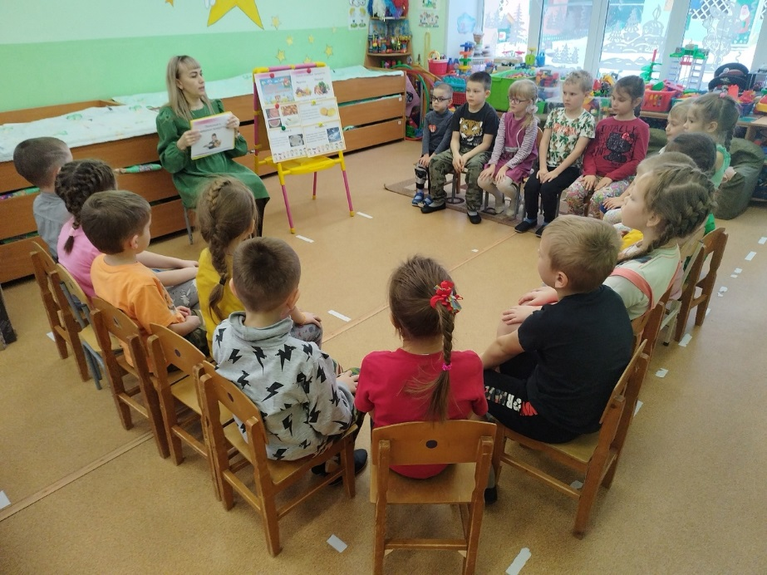

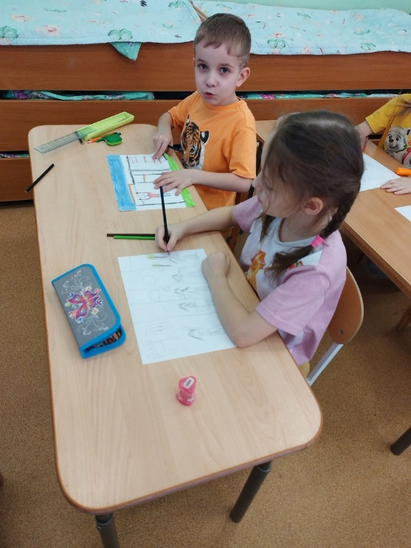

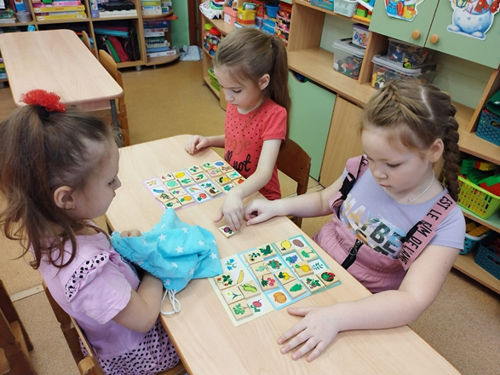
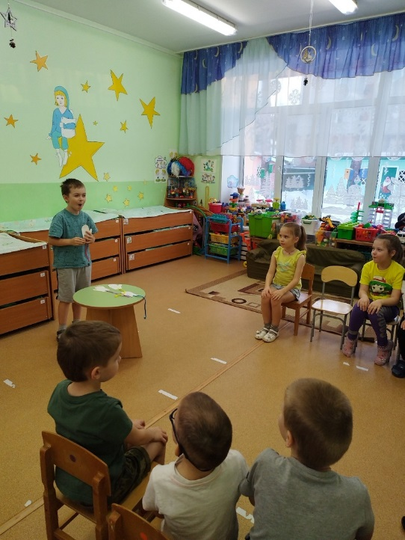

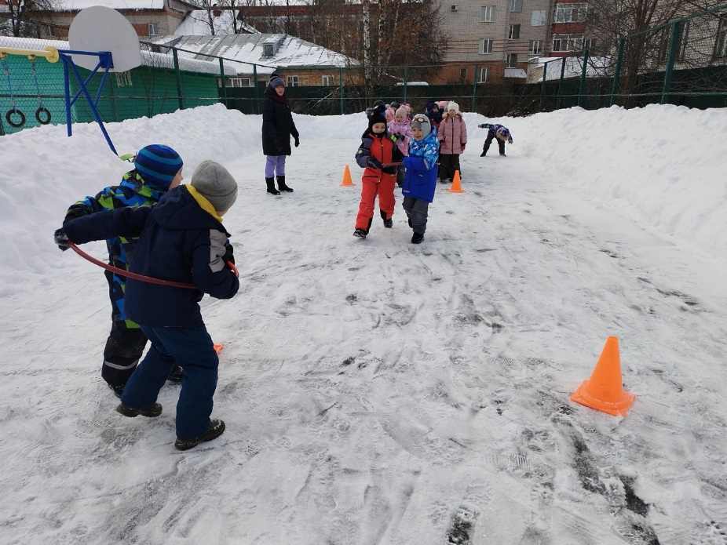

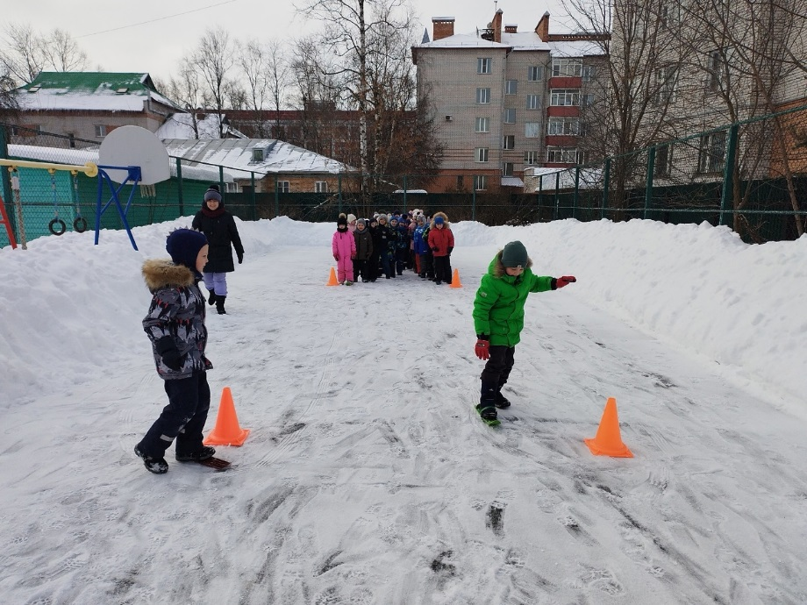
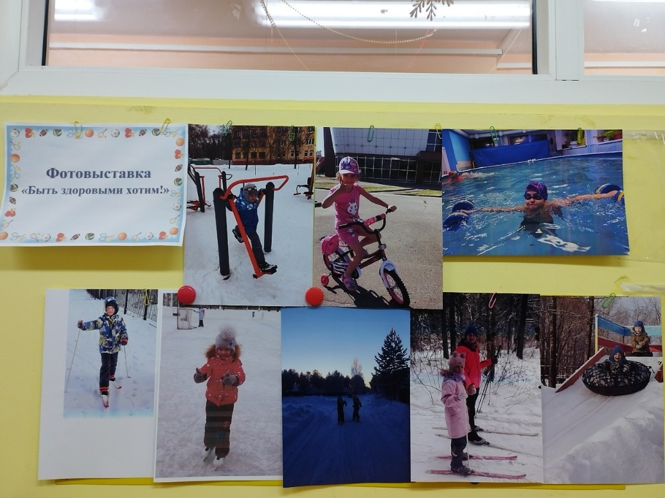

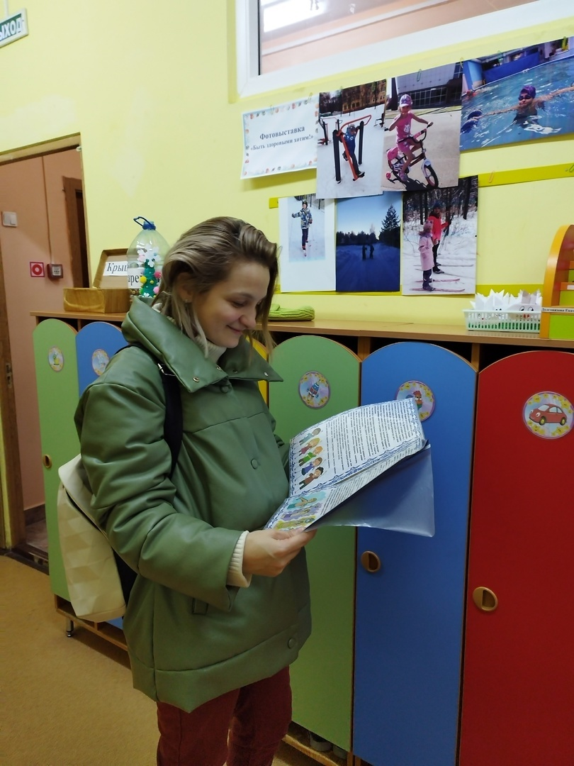

Приложение.
Беседа «В здоровом теле – здоровый дух».
Основные образовательные области: физическое, познавательное, речевое развитие.
Цель: воспитывать у дошкольников бережное отношение к своему здоровью и здоровью окружающих.
Задачи:
образовательные:
формировать представления детей о здоровье как одной из главных ценностей человеческой жизни; привить потребность в здоровом образе жизни, уважение к физическим упражнениям и занятиям спортом; сформировать у детей представление о полезных продуктах, в которых содержаться витамины; закрепить основные понятия: «распорядок дня», «личная гигиена», «витамины», «полезные продукты», «здоровый образ жизни»;
развивающие:
развивать умение выделять компоненты здоровья человека и устанавливать их взаимосвязь; развивать внимание, логическое мышление, память, любознательность;
развивать у детей ориентировку в пространстве, силу, ловкость, смелость;
воспитательные:
воспитывать у детей навыки и потребности здорового образа жизни; воспитывать у детей желание заботиться о своём здоровье.
Предварительная работа: просмотр иллюстраций на тему «Мое здоровье - мое богатство», чтение художественной литературы «Мойдодыр», «Федорино горе» К. Чуковского, чтение и занятие по Г. Остеру «Вредные привычки», беседы «Что такое здоровье?».
Ход занятия.
Воспитатель: Сегодня мы с вами попали на остров здоровья гостях у нас мойдодыр. Ребят, вы помните кто это?(иллюстрация мойдодыра)
Воспитатель: Ребята, а вы знаете, что такое здоровье? (Ответы детей)
Здоровье – это когда ты весел и всё у тебя получается. Здоровье нужно всем – и детям, и взрослым, и даже животным. Что нужно делать, чтобы быть здоровым? Нужно хотеть и уметь заботиться о здоровье. Если не следить за своим здоровьем, можно его потерять.
Только вы ответьте мне:
Путь к загадочной стране,
Где живёт здоровье ваше,
Все ли знают? Дружно скажем…
Дети отвечают «Да».
Чтобы попасть на остров Здоровья, надо взяться за руки, закрыть глаза и сказать волшебное слово: «Солнце, воздух и вода – наши лучшие друзья!»
А вот и наш маршрут. Давайте посмотрим на карту нашего путешествия. Посмотрите, сколько здесь разных улиц. (Рассматривают карту-схему)
Озеро Физкультуры
1. И. п. - основная стойка, руки на поясе. 1 - руки в стороны; 2 - руки за голову; 3 - руки в стороны; 4 - исходное положение (8 раз).
2. И. п. - стойка ноги на ширине плеч, руки на поясе. 1-2 - поворот вправо, руки в стороны; 3-4 - исходное положение. То же влево (по 3 раза).
3. И. п. - сидя ноги врозь, руки на поясе. 1 - руки в стороны; 2 - наклон вперед, коснуться пола между носками ног; 3 - выпрямиться, руки в стороны; 4 - исходное положение (6-7 раз).
4. И. п. - лежа на спине, руки за головой. 1-2 - поднять правую (левую) ногу вверх, хлопнуть в ладоши под коленом; 3-4 - исходное положение (6-7 раз).
5. И. п. - основная стойка, руки на поясе. Прыжки на счет 1-8: на двух ногах, на правой, левой ноге. Прыжки чередуются с небольшой паузой.
6.Упражнения на формирование правильной осанки: «Мостики
7. Ходьба в колонне по одному.
Гора Витаминов
Воспитатель: Ребята, вот мы с вами попали на улицу Витаминную.
Ребята, давайте расскажем, как надо правильно питаться, чтобы быть здоровым. Чтобы быть здоровым, нужно знать, какие продукты можно есть, а какие вредны для здоровья? (Ответы детей) Полезнее всего это фрукты и овощи, в них содержатся витамины. Свежие фрукты и овощи можно употреблять, сколько хочешь, они заменят самые лучшие таблетки из аптеки.
Воспитатель: Дети, а какие витамины вы знаете? (Ответы детей)
Ребята, а для чего нужны витамины? (Чтобы укреплялся наш организм, было крепкое здоровье).
Воспитатель: Правильно, витамины укрепляют весь наш организм, организму легче бороться с болезнями. Нужно есть больше овощей и фруктов.
Воспитатель рассказывает детям, что в них много витаминов А, В, С, Д. Объясняет в каких ещё продуктах они содержатся и для чего нужны.
Воспитатель: Витамин А называют витамином роста и зрения. Витамин A - морковь, сливочное масло, сладкий перец, яйца, петрушка
Витамин В способствует хорошей работе сердца. Когда его не хватает в организме, человек плохо спит, много плачет, и сердце работает кое-как. Витамин В – мясо, молоко, орехи, хлеб, курица, горох.
Витамин С укрепляет весь организм, помогает бороться с простудой
Витамин С – цитрусовые, капуста, лук, редис, смородина.
Когда вы гуляете на свежем воздухе, солнечные лучи дарят вам витамин Д. Витамин Д - необходим для роста костей.
Витамин Д – солнце, рыбий жир.
А сейчас, дети, отгадайте загадки о витаминах.
Загадки:
Помни истину простую
Лучше видит только тот,
Кто жует морковь сырую
Или сок черничный пьет.
(Витамин А)
Очень важно спозаранку
Есть за завтраком овсянку.
Черный хлеб полезен нам,
И не только по утрам.
(Витамин В)
От простуды и ангины
Помогают апельсины,
Ну а лучше съесть лимон
Хоть и очень кислый он.
(Витамин С)
Воспитатель: Игра «Совершенно верно!»
Воспитатель зачитывает четверостишия о продуктах. Если в них говорится о полезных продуктах, дети все вместе говорят: «Правильно, правильно, совершенно верно!» А если о том, что для здоровья вредно, дети молчат.
1. Ешь больше апельсинов, пей морковный вкусный сок,
И тогда ты точно будешь очень строен и высок.
2. Если хочешь стройным быть, надо сладкое любить
Ешь конфеты, жуй ирис, строен, стань как кипарис.
3. Чтобы правильно питаться, вы запомните совет:
Ешьте фрукты, кашу с маслом, рыбу мёд и виноград.
4. Нет полезнее продуктов - вкусных овощей и фруктов
И Сереже и Ирине всем полезны витамины
5. Наша Люба булки ела и ужасно растолстела.
Хочет в гости к нам прийти, да в дверь не может проползти.
6. Если хочешь быть здоровым, правильно питайся
Ешь побольше витаминов, и с болезнями не знайся.
Воспитатель: Молодцы, вы все справились с заданием
Давайте продолжим наше путешествие и отправимся на другую улицу, которая называется Физкультурная .
Воспитатель: Если человек будет заниматься спортом, он будет здоровым. Нужно обязательно делать утреннюю гимнастику. Полезно полоскать горло, обтираться полотенцем, чаще играть в подвижные игры.
По утрам зарядку делай
Будешь сильным,
Будешь смелым.
Прогоню остатки сна
Одеяло в сторону,
Мне гимнастика нужна
Помогает здорово.
Чтобы нам не болеть
И не простужаться
Мы зарядкой с тобой
Будем заниматься.
– Что-то мы с вами, ребята, засиделись. Давайте, займемся физкультурой!
(Дети выполняют комплекс физических упражнений, основные виды движений, приглашают к исполнению своих родителей.)
Воспитатель: Дети, а вы знаете, чтобы быть здоровым, нужно не только кушать витамины и быть сильным! Нужно еще знать и выполнять правила личной гигиены. И следующая улица, которая нас ждет, это улица Чистоты.
На Лес Чистоты живут два мальчика. (Воспитатель показывает картинки)
Ребята, посмотрите на этих двух мальчиков. Один мальчик чистый, умытый, аккуратный, а другой неумытый, грязное лицо, руки. Какой мальчик вам понравился больше? Почему? (Ответы детей)
Чтобы человек выглядел чистым и аккуратным, ему необходимо соблюдать правила личной гигиены.
– Какие правила гигиены ребята мы с вами соблюдаем дома и в детском саду? (Мы умываемся по утрам и вечерам, чистим зубы и др.)
– Для чего это надо делать? (Чтобы быть чистыми, хорошо выглядеть, чтобы было приятно, и кожа была здоровой, чтобы быть закалёнными, чтобы смыть микробы.)
– Как попадают микробы в организм? (при чихании, кашле не прикрывая рот; если не мыть руки перед едой, после туалета; не мыть овощи, фрукты.)
Правила личной гигиены – это когда человек следит за чистотой своего лица, рук, тела, зубов, старается не быть замарашкой, как этот мальчик на картинке. Но чтобы не стать замарашкой, надо кое с кем подружиться.
Воспитатель: Ребята чтобы мы могли успешно бороться с микробами, нам нужны помощники.
Мыло
У мыла есть забота,
Мыло ходит на работу.
Сашу мылит, отмывает,
Часто в гости приглашает.
Приглашенье принимай,
Мыльце ты не забывай.

Махровое, душистое, мягкое, пушистое
Любит воду промокать, где что влажно вытирать.
Что это?
(Полотенце)
Мочалка
Вот раскинулась мочалка,
Ей спины твоей не жалко.
Пенит, мылит, отмывает,
Телу чистоты желает.
Ты с мочалкою дружи,
Где что грязно – ей скажи.
Грязь на теле?
Не беда!
Ототрёт всё без труда.
Зубная щётка
Я щётка – хохотушка,
Зубам твоим подружка.
Люблю всё убирать,
Мести и вычищать.
Тюбик с зубной пастой
Здравствуйте, друзья!
Я тюбик.
И совсем я не опасен,
Мятный запах мой прекрасен.
Я не жадный, - говорю.
Пасту всем свою дарю.
Чтоб улыбка засияла белизной,
Вы, ребята, подружитесь и со мной!
Воспитатель: Дети, а сколько раз в день нужно чистить зубы? (Утром и вечером)
А зачем нужно чистить зубы? (Чтобы не болели, были белыми и красивыми)
От чего могут заболеть зубы? (Если их не чистить и есть много сладкого)
Вместе с детьми воспитатель делает вывод, который дети должны хорошо усвоить: не есть на улице; всегда мыть руки с мылом, вернувшись с улицы, перед едой, после туалета, есть только мытые овощи и фрукты; когда чихаешь или кашляешь, закрывать рот и нос платком; есть только из чистой посуды; по утрам делать зарядку; заниматься спортом.
Воспитатель: А сейчас я предлагаю всем передохнуть и угостить всех полезным чаем!
Клад(Мы нашли свое бесценное здоровье)
Дыхательная гимнастика «Горячий чай». Дуем на горячий чай.
Вытянуть губы широкой «трубочкой» (вдох), подуть на горячий чай (выдох).
Молодцы! Вот какой, оказывается, трудный путь преодолели мы с вами по острову Здоровья. Мы узнали много интересного и полезного. Но мы побывали не на всех улицах, поэтому мы будем ещё путешествовать по замечательному городу.

Вторник

Конспект занятия в подготовительной группе «Из чего состоит тело человека»

Задачи:

Образовательные: Формировать представления детей об организме человека, о своем здоровье, о строении и функциях тела.

Оздоровительные: 1. Охранять и укреплять здоровье.

2. Развивать умение предвидеть возможные опасные для жизни последствия своих поступков для себя и своих близких.

3. Раскрыть значение и важность занятий физкультурой для укрепления и развития скелета и мышц.

Воспитательные: 1. Воспитывать стремление вести здоровый образ жизни.

2. Воспитывать уважение к жизни другого человека, умение сочувствовать, помогать, сопереживать чужой боли.

Цель: Познакомить детей с внешним строением, возможностями тела человека. Воспитывать чувство гордости, что ты человек. Вызвать интерес к дальнейшему познанию себя, желание больше узнать о своем организме.

Активизация словаря : шея, туловище, череп, позвоночник, мышцы, суставы, скелет, кости, кожа, сердце, легкие.

Оборудование: плакат с изображение скелета и мышц человека, листы бумаги с нарисованным силуэтом человека и внутренних органов, цветные карандаши. Зеркальца. Картинки с изображением продуктов питания.

Ход занятия.

Воспитатель : Ребята, сегодня на занятии мы будем знакомиться с нашим телом. Каждый человек должен знать строение своего тела – это поможет ему быть здоровым.

В человеческом организме много всяких органов, и все они, очень нужные. Благодаря этим органам, мы живем, дышим, думаем, ходим, кушаем и многое другое.

Все дети разные и одновременно похожие, потому что тело состоит из одинаковых частей: головы, шеи, туловища, рук и ног. Голова может думать, смотреть, дышать, различать запахи и вкус, но не сама, а с помощью органов, которые находятся на голове: глаза, уши, нос и рот. Голова может поворачиваться в разные стороны. Она не могла бы этого делать, если бы у нас не было шеи. При помощи шеи голова крепится к туловищу, которое может поворачиваться в разные стороны и наклоняться. Внутри туловища находятся важные органы: сердце, легкие, желудок, кишечник, печень и др. К туловищу крепятся руки и ноги. Руки для человека очень важны, они выполняют разную работу. Назовите, какую?

Дети: Мы берем игрушки, кушаем, одеваемся.

Воспитатель : Все это мы можем благодаря нашим пальчикам, которые очень цепкие и могут удерживать самые разные предметы. С помощью пальчиков можно не только играть, но и учиться считать.

Пальчиковая гимнастика:

Десять пальчиков проворных

Захотели поиграть,

Десять пальчиков проворных

Числа показать и цифры

От нуля до десяти.

Давайте посчитаем наши пальчики по порядку.

Воспитатель: Наши ножки могут ходить на носочках, высоко прыгать, бегать, приседать. Предлагаю вам выполнить все эти движения.

Воспитатель: Как у дома есть стены и поэтому он такой крепкий, так и у человека есть кости и мышцы, большие и маленькие. Eсли бы у человека не было костей, его тело было бы мягким. Кости, составляющие скелет, поддерживают тело и обеспечивают защиту от ранений и ушибов. Потрогайте себя, руки, ноги, животик.

Как вагоны в поезде связаны друг с другом, так и мышцы и кости связаны между собой. Человек был бы бесформенным и некрасивым, если бы у него не было скелета. Скелет - это наша опора. На вид он хрупкий, но на самом деле очень прочный. Скелет служит организму не только опорой, но и защищает внутренние органы. Рассмотрите свои руки, пошевелите пальчиками рук.

Наше тело покрыто кожей, которая защищает его. Посмотрите на кожу, особенно на пальцах рук. Она должна быть целой, без повреждений.

В организме человека через глаза, рот, нос, уши, в кожу может попасть грязь (пыль, песок, насекомые, и тогда организму будет плохо, ему надо будет с этим бороться; именно поэтому мы учимся ухаживать за своим телом, - когда оно чистое, ему ничего не грозит.

Через нос и рот в организм попадает воздух – мы дышим, живем. Попробуйте закрыть рот и нос – что будет? Через рот мы себя кормим, наш организм берет из пищи самое ценное, нужное, а остатки выходят из него, когда вы ходите в туалет. Это как конфета – «фантик» выбрасываешь, а конфету ешь, так же поступает и ваш организм, поэтому освобождать его от «фантиков» нужно сразу, как только он об этом напомнить.

Нужно наблюдать за собой и, если что-то появится новое, непривычное, сообщать взрослым.

Если ты будешь беречь свое тело, есть то, что тебе дают в детском саду и дома, заниматься физкультурой, то вырастишь крепким, красивым и умным.

Физ. минутка.

Раз, два, три, четыре, пять – тело будем изучать (шагают на месте) .

Вот спина, а вот животик (показывают на спину и живот,

Ножки (топают,

Ручки (протягивают вперед руки и вращают кистями,

Глазки (указательными пальцами показывают на глаза,

Ротик (указательным пальцем правой руки показывают на рот,

Носик (указательным пальцем правой руки показывают на нос,

Ушки (указательными пальцами обеих рук показывают на уши,

Голова (кладут руки на голову,

Покачать успел едва (качают головой из стороны в сторону,

Шея крутит головой (обхватывают шею ладонями,

Ох, устала! Ой-ой-ой!

Лоб (пальцами обеих рук гладят лоб от середины к вискам)

И брови (указательными пальцами проводят по бровям от середины лица к вискам,

Вот реснички (указательными пальцами показывают ресницы,

Запорхали, словно птички (дети моргают глазами) .

Розовые щечки (ладонями гладят щеки в направлении от носа к ушам,

Подбородок кочкой (заканчивают начатое движение на подбородке,

Волосы густые (пальцами обеих рук расчесывают волосы,

Как травы луговые.

Плечи (дотрагиваются правой кистью до правого плеча, а левой – до левого,

Локти (не убирая руки с плеч, выставляют вперед локти,

И колени (слегка наклоняются и хлопают по коленям)

У меня, Сережи, Лены.

Воспитатель: Мы познакомимся сегодня с самыми важными органами.

Перед вами рисунок-схема, на котором изображены эти органы. После знакомства с каждым органом, вы закрасите его цветными карандашами и постараетесь запомнить.

Один из самых главных органов - мозг. Он все знает и за все отвечает. Мозг помогает человеку думать, ходить, делать разную работу. Он очень хрупкий. Хорошо, что твердый череп надежно защищает мозг от повреждений. Но все-таки старайтесь не ударяться головой. От сильного удара бывает сотрясение мозга.

Сердце похоже на большой насос, который качает кровь. По всему телу «бегает» кровь по разным сосудам. Главная задача крови - накормить все тело. А качает кровь, помогает ей двигаться очень важный орган - сердце. Сердце работает постоянно, даже когда человек спит.

Находится сердце в центре груди, почти посередине, а размером с кулак. Сложите руку в кулак и приложите к центру груди, чуть левее. Вот примерно такого размера ваше сердце. А теперь сжимайте и слегка разжимайте кулак - так работает сердце. А вы слышите стук сердца? Сердце нужно беречь. Но это не значит, что нужно все время лежать и ничего не делать. Сердце нужно тренировать, заниматься физкультурой. Когда бегаешь, сердце быстрее работает. Стучит и качает кровь.

Предлагаю вам приложить ладонь к сердцу и прислушаться. А теперь попрыгайте, побегайте на месте, наклонитесь вперед, назад. Теперь снова приложите руку к сердцу. Что изменилось? Сердце забилось сильнее.

У человека есть легкие, они нужны человеку, чтобы дышать и питать кровь нужным воздухом. Воздух не виден, но жить без него нельзя.

Посмотри на свое дыхание. Поднесите зеркальце поближе и подышите на него. От теплого дыхания зеркало затуманится.

Положите руки на грудь и сделайте глубокий вдох. Вы почувствовали, как руки приподнялись вместе с наполнившимися воздухом легкими. Теперь выдохните воздух. Руки опустились.

Возьмите в руки соломинки, опустите и подуйте в них. Что вы увидели? Это воздух в виде пузырьков.

Мы не всегда дышим одинаково. Когда бегаем - дышим чаще и глубже, а когда мы спокойны или спим - дыхание у нас ровное и спокойное.

Нужно стараться не дышать дымом или грязным воздухом. Нашим легким полезен свежий чистый воздух. И конечно же, нельзя травить свои легкие сигаретами. От сигаретного дыма легкие становятся черными и заболевают.

Дыхательная гимнастика «Подуй на перышко».

Глубоко вдохнуть, задержать дыхание и медленно подуть на перышко. Постараться дуть так, чтобы перышко легко колыхалось, и удержать его в таком положении до конца выдоха.

Дети по команде воспитателя выполняют упражнение.

Желудок, как кастрюля внутри нас - туда попадает вся пища, а желудок ее переваривает. С полезной, здоровой пищей желудок справляется легко, а от вредной пищи желудок страдает и даже заболевает. Очень не любит желудок, когда мы наедаемся сверх меры - набиваем живот. Желудок не успевает справиться с большущим количеством еды и у нас начинает болеть живот.

Дидактическая игра «Полезная и вредная пища».

Дети делят на две группы «Полезные» и «Вредные» картинки с изображением продуктов питания.

Самомассаж ушек.

На теле человека есть много-много точек, которые соединены с разными органами. И если выучить эти точки, то можно себе помогать, когда заболеваешь. Сейчас мы научимся сами себе делать массаж.

Наши ушки непростые (несколько раз ладонями в направлении сверху вниз потереть уши,

Наши ушки золотые (несколько раз подергать себя за мочки ушей,

Смышленые (слегка нажать на основание уха у верхнего края ушной раковины,

Ученые (слегка нажать на основание уха у средней части ушной раковины,

Замечательные (слегка нажать на основание уха у нижнего края ушной раковины) .

Воспитатель: Чтобы стать красивым, сильным и здоровым нужно тренировать свои мышцы.

– Что помогает это сделать? (физкультура и спорт). Для того, чтобы быть сильными, бодрыми и ловкими нужно заниматься гимнастикой и физкультурой, играть в подвижные игры и обязательно делать утреннюю зарядку!

Среда

Познавательное развитие:Развитие речи

Беседа с детьми подготовительной группы «О пользе витаминов, и для чего они нужны человеку?»

Цель: дать детям знания о пользе витаминов для нашего организма. Познакомить с понятием «витамины группы А, В, С, D, Е» и продукты, в которых они содержатся. Закрепить знания детей о необходимости наличия витаминов в организме человека, о пользе продуктов, в которых содержатся витамины.

Материал: картинки продуктов питания для игры «Где ты, витаминка?», корзинки с фруктами и овощами.

Воспитатель: – Ребята, сегодня мы поговорим о пользе витаминов, и о самых полезных продуктах. А вы знаете, что относится к самым полезным продуктам? (овощи, ягоды, фрукты) А почему так полезны овощи, фрукты? (в них много витаминов) Правильно! А как вы думаете, в какое время года мы больше всего получаем витаминов? (Летом, осенью) Совершенно верно! Осенью поспевает большой урожай овощей и фруктов.

Все овощи и фрукты содержат очень много полезных веществ. Когда мы их едим, то наш организм получает большой запас витаминов, чтобы мы были здоровы и не болели.

Если мы не будем получать витамины, то даже самый здоровый человек станет слабеть, у него начнут портиться зубы, станут выпадать волосы и ухудшится зрение. Он всегда будет чувствовать себя усталым, начнет чаще болеть. Человеку нужны все витамины без исключения. Но у каждого витамина есть и свое прямое назначение.

Все витамины делятся на группы А, В, С, D, Е. Хотите узнать, какие полезные продукты к ним относятся?

И так, первый витамин А – был назван витамином роста, но его роль в организме ограничивается не только этим. Отсутствие витамина А вызывает заболевание глаз. Эта болезнь проявляется в том, что человек, который хорошо видит днем, в сумерки видит плохо, а в темноте почти полностью теряет зрение. Также наша кожа из-за нехватки витамина А теряет свою эластичность, становится шершавой. В каких же продуктах больше всего этого витамина?

Прежде всего витамин А содержится в сливочном масле, яичном желтке, молоке, рыбе. Также в овощах и фруктах: морковь, лук тыква, шпинат, листьях салата, помидорах и абрикосе.

Второй витамин В – при недостатке этого витамина нарушается трудовая способность человека, так же нарушается работа пищеварения. Мы быстро устаем, не можем сосредоточить внимание на важном деле. Какие продукты питания нам помогут? Это ржаной и пшеничный хлеб, овсяная, гречневая и ячневая каши. Много витамина В и в мясе.

Физминутка

"Обжора"

Один пузатый здоровяк (Округлое движение обеими руками вокруг живота)

Съел десяток булок натощак (Выставить перед собой все пальцы)

Запил он булки молоком , (Изобразить пальцами воображаемый стакан, а затем выпить из него)

Съел курицу одним куском. (Широко раздвинуть пальцы одной руки, ладонью вверх, поднести воображаемый кусок ко рту)

Затем барашка он поджарил (Показать указательными пальцами рожки)

И в брюхо бедного направил (Погладить живот)

Раздулся здоровяк как шар, (Изобразить в воздухе большой круг)

Обжору тут хватил удар. (Ударить слегка ладонью по лбу)

Третий это витамин С – он способствует потреблению кислорода клетками нашего тела. Если в пище недостаточно витамина С, то снижается сопротивляемость организма инфекционным заболеваниям, появляется сонливость, при чистке зубов появляется боль и кровоточат десна. Витамин С содержится в свежих овощах, ягодах и фруктах. Его особенно много в зеленом луке, черной смородине, в ягодах шиповника. В свежей и кислой капусте, томатах, редьке и репе, картофеле. Много витамина С в лимонах и апельсинах.

Четвертый витамин D – если этого витамина будет недостаточно, то организм человека станет плохо усваивать кальций и фосфор, кости станут слабыми, будут размягчаться и искривляться. Витамин D встречается в таких продуктах как: рыба, печень, сливочное масло, яичный желток, молоко. Так же витамин D содержится в лучах солнца, значит, нам нужно больше бывать на воздухе и получать витамин через ультрафиолетовые лучи.

И наконец пятый витамин Е – против старения. Из-за нехватки этого витамина происходит нарушение координации движений, быстрая усталость, вялость, ухудшается зрение, человек выглядит бледным и болезненным. В каких же продуктах содержится витамин Е? Растительное масло, орехи, молоко и молочные продукты, листья салата и зелень петрушки, бобы, помидоры шиповник, белокочанная капуста.

Витамины – это такие вещества, которые нужны нашему организму для усвоения пищи, они повышают работоспособность, сопротивляемость к инфекционным заболеваниям, способствуют росту нашего тела.

А теперь, давайте поиграем в игру «Где ты, витаминка?» и узнаем, как вы запомнили, какие продукты относятся к каким витаминам. (Игра проводится на ковре. Педагог показывает или называет витамин, дети выбирают, какие продукты образуют данный витамин).

Игра «Где ты, витаминка?»

Воспитатель: - Ребята, что нового мы сегодня узнали? С какими витаминами познакомились, назовите их (А, В, С, D, E) . Для чего нужны витамины? Через что мы их получаем?

Молодцы! Вы отлично все запомнили!

2.Дидактическая игра «Полезные и вредные продукты»

Цель : формирование знаний у детей о полезной и неполезной пище. Развивать здоровые принципы питания. Стимулировать желание вырасти здоровыми, сильными, ловкими. Помочь детям осознать взаимосвязь между действием витаминов и физкультурой на организм человека.

Подготовка к игре : для игры имеется игровое поле, фишки, кубик, маленькие карточки с изображением продуктов.

Четверг

Беседа: «Спорт и жизнь»

Беседа «Физкультура и спорт - здоровье, красота»

Задачи:

- прививать интерес к физической культуре,

Укреплять физическое и психическое здоровье детей,

Воспитывать желание у детей заботиться о здоровье своего организма, его развитии и безопасности.

Оборудование:

Наглядно-дидактическое пособие Э. Емельянова «Зимние виды спорта» МОЗАИКА-СИНТЕЗ, 2014

Наглядно-дидактическое пособие Э. Емельянова «Летние виды спорта»

Наглядно-дидактическое пособие Э. Емельянова «Спортивный инвентарь» МОЗАИКА-СИНТЕЗ, 2014

ХОД БЕСЕДЫ.

Воспитатель. О снова спорта – физкультура.

Смысл физической культуры – красота мускулатуры,

И здоровье организма – чтоб легко идти по жизни!

Трудно не болеть, держаться? Надо физкультурой заниматься!

Сон, прервать пораньше сладкий, утром делать всем зарядку!

Воспитатель Ребята, мы ежедневно слышим знакомые слова «физкультура», «спорт». Как вы думаете, в чем отличие этих двух понятий?

Дети: физкультурой может заниматься каждый, а спортом нет.

Воспитатель. Физкультурой может заниматься и маленький, и пожилой. Спортом же занимаются, самые сильные, крепкие, здоровые люди. Физкультурой занимаются все люди, стремящие к укреплению и сохранению своего здоровья через здоровый образ жизни. Вот и вы в детском саду занимаетесь физкультурой, чтобы стать крепкими, ловкими, быстрыми, здоровыми. Если постоянно, правильно, а главное с желанием и любовью заниматься физическими упражнениями, то можно будет заниматься и спортом, потому что каждый физкультурник мечтает стать спортсменом. Мы говорили о качествах спортсменов, а что же необходимо делать, чтобы стать здоровыми и спортивными?

Дети: Каждое утро делать зарядку, выполнять физические упражнения не только в спортивном зале, но и на прогулке, в выходные дни дома.

Воспитатель. Как вы думаете, люди занимающиеся физкультурой отличаются от тех, кто ее не любит? Какими бывают дети, которые не любят физкультуру, зарядку?

Дети: Они грустные, слабые, часто болеют.

Воспитатель. Правильно, фундамент физического здоровья закладывается в детстве. Вы с детства приобретаете полезные привычки культурно-гигиенических навыков, регулярно занимаетесь физической культурой, придерживаетесь режима дня, это поможет в дальнейшем вам, дети, стать спортсменами, чемпионами, но благодаря этому вы еще приобретете упорство, настойчивость, последовательность. Интерес к физическим упражнениям, подвижным играм также предупреждает нарушение осанки, укрепляет весь организм, оказывает влияние на нормальный рост и развитие.

(Показ фотографий, карточек, иллюстраций, где дети выполняют различные упражнения с физ. оборудованием).

Воспитатель. Какие вам упражнения больше нравятся, какие основные виды движений, какие подвижные игры?

Дети: упражнения на степ-платформах, с мячами, разные прыжки (с разбега в высоту, с места), п/и со словами, народные игры и т. д..

Воспитатель. Я предлагаю вам раскрасить иллюстрации с изображением спортивных игр и упражнений, вы выберете одну с тем видом спорта, какой вам больше нравится.

После раскрашивания, каждый рассказывает о виде спорта, который он раскрасил, чем этот вид спорта ему нравится, какие физические качества необходимо развивать для этого вида спорта?

Воспитатель. Давайте сделаем с вами зарядку «Веселая зарядка»

(подобрать упраженния под музыку)

Сюжетно-ролевая игра «ПОЛИКЛИНИКА» («БОЛЬНИЦА»)

Цель: 1. Обогатить, расширить и систематизировать знания детей о профессии врача,

о работе поликлиники.

2. Воспитывать уважение и благодарность к труду врача, медсестры.

3. Активизация словаря: окулист, терапевт, педиатр, хирург, фонендоскоп, рентген,

процедуры, градусник, рецепт.

Предшествующая работа:

Экскурсия в медицинский кабинет.

Наблюдение за работой медсестры, врача.

Рассказ воспитателя о работе врача в поликлинике, окулиста, хирурга, педиатра, терапевта, рентгенолога.

Рассматривание фотоиллюстраций о работе врачей различной специализации.

Беседа с детьми «Как я с мамой ходил на прием к врачу»

Спортивно-оздоровительное мероприятие «Путешествие по станциям», посвященное неделе здоровья.

Цель:

Пропаганда основных элементов здорового образа жизни;

Формирование у них ценного отношения к своему здоровью;

Укрепления связей между воспитанниками;

Развить координацию движений, умение быстро принимать решение.

Задачи:

улучшение спортивномассовой и воспитательной работы в общеобразовательной школе;

обеспечение физического и психического саморазвития;

способствуют патриотическому воспитанию.

Оборудование и материалы: 4 мяча, кегли, корзина, буквы со словом «здоровье», мешочки с песком или маленькие мячи, обруч, скамейка, фишки, кубики с цифрами, ленты (косынки) для завязывания глаз, маршрутные листы.

Работа с родителями спортивный костюм

Ход мероприятия:

Ведущая:

Чтобы быть здоровым и сильным духом

Вставай с улыбкой пораньше утром,

Зарядку делай минут пятнадцать,

На стадионе кружочков двадцать

Бегом по кругу, вперед, быстрей,

Чтобы сердце билось в груди сильней

Воспитатель: Ребята, а что такое спорт? (ответы детей)

Спорт – это жизнь. Это легкость движенья.

Спорт вызывает у всех уваженье.

Спорт продвигает всех вверх и вперед.

Бодрость, здоровье он всем придает.

Все, кто активен и кто не ленится,

Могут со спортом легко подружиться

У нас сегодня необычное путешествие «Путешествие по станциям», где вас ждут удивительные приключения и обязательно хорошее настроение.

От каждого класса выбирается командир, которому вручают карточки с загадкой, карту расположения станций. Отгадка и будет названием той станции, на которую им предстоит отправиться.

1 СТАНЦИЯ «Спортзал»

Есть лужайка в нашей школе,

А на ней козлы и кони.

Кувыркаемся мы тут

Ровно сорок пять минут.

В школе – кони и лужайка?!

Что за чудо, угадай-ка! (Спортзал)

Дети прибегают на станцию, ведущий загадывает загадку:

По пустому животу

Бьют меня невмоготу;

Метко сыплют игроки

Мне ногами тумаки.

В него воздух надувают

И ногой его пинают. (Футбольный мяч )

Задание: провести мяч между кеглей и забросить в корзину. За каждый заброшенный мяч ставятся бал.

2 СТАНЦИЯ «Стадион»

Зеленый луг,

Сто скамеечек вокруг,

От ворот до ворот

Бойко бегает народ.

На воротах этих –

Рыбацкие сети. (стадион)

На этой станции необходимо собрать из букв название следующей станции. Для этого:

1) 20 раз всем присесть (дети получают 1 букву);

2) быстро построиться в шеренгу (дети получают 1 букву);

3) назвать 5 предметов, которые используются на уроках физкультуры (дети получают по 1 букве за каждый правильный ответ);

4) показать несколько ОРУ (дети получают 2 буквы).

После того, как дети собрали все буквы, ребята выкладывают его из букв. (здоровье). Это и есть название следующей станции.

3 СТАНЦИЯ «Здоровье в саду и на грядке»

Воспитатель читает стихотворение:

Если кто-то простудился, голова болит, живот.
Значит надо подлечиться, значит, в путь - на огород.
С грядки мы возьмём микстуру,
За таблеткой сходим в сад.
Быстро вылечим простуду.
Снова будешь жизни рад!
Учащимся предлагается назвать, какими витаминами богаты овощи и
фрукты, какие болезни могут развиться у человека при их недостатке.

Какие ягоды и фрукты помогают при простуде? (малина, смородина, лимон)
В каких случаях мы используем листья подорожника? (Листья подорожника помогают обеззаразить рану, а также являются кровоостанавливающим средством)
Носит одуванчик
Желтый сарафанчик.

Подрастет, нарядится

В беленькое платьице…

Как вы думаете, чем нам может помочь одуванчик? (Корень этого растения возбуждает аппетит. Его охотно едят и животные).

Когда мы используем листья алоэ? (Когда нарывает ранка, сок вытягивает всю грязь)
4 СТАНЦИЯ «Олимпиада»

На Олимпе в древнем мире

Греки поднимали гири,

Состязались в беге, силе,

Тяжести переносили.

И дарила им награды

Летняя... (олимпиада)

Игра «Снайперы». (Попасть мешочком в обруч по очереди).

Результат записывается, складывается и дается следующая подсказка.

5 СТАНЦИЯ «Чемпион»

Победитель в спортсоревнованиях,

Впереди все время только он.

Как звучит, скажите, гордое название?

Знают все, что это...

(чемпион)

Игра «Переправа»

Ребятам необходимо перебраться на другой берег с закрытыми глазами через препятствия (скакалки, фишки, лавки). Для этого одним детям завязывают глаза, а другие их ведут за руку и говорят куда идти. На другом берегу лежат кубики с цифрами. Какой кубик возьмет ученик, столько баллов и заработает их команда.

Пятница

Беседа «Закаляйся, если хочешь быть здоров».

Цель: Научить ребёнка заботиться о своём здоровье.
Задачи:
1. Закрепить представление о ценности здоровья: формировать желание вести здоровый образ жизни.
2. Совершенствовать представления о том, что утренняя зарядка, игры, физические упражнения вызывают хорошее настроение; с помощью сна восстанавливаются силы.
3. Воспитывать опрятность, умение замечать непорядок в одежде.

Ход беседы:

Воспитатель : Ребята, сегодня мы поговорим с вами о здоровье. Кто хочет быть здоровым? (Ответы детей)
Воспитатель: Ребята, а вы знаете, что каждый человек может сам себе укрепить здоровье? Недаром говорится:
Я здоровье сберегу,
Сам себе я помогу.
Воспитатель: А как вы думаете, что нужно делать, чтобы укрепить свое здоровье.

Дети: (Заниматься физкультурой, правильно питаться, соблюдать режим дня, закаляться).
Воспитатель: И это нужно делать каждый день. А давайте начнем с самого утра. (Пальчиковая гимнастика)
Утречко
Утро настало, солнышко встало,

Эй, братец Федя, разбуди соседей.
Вставай, большак! Вставай, указка!
Вставай, середка! Вставай, сиротка
И крошка Митрошка! Привет ладошка!
Воспитатель: А еще укрепляет здоровье закаливание. Не забывайте делать важные процедуры:
Все, кто хочет быть здоров -
Закаляйтесь вы со мной.
Утром бег и душ бодрящий,
Как для взрослых, настоящий,
На ночь окна открывать,
Свежим воздухом дышать,
Ноги мыть водой холодной,
И тогда микроб голодный
Вас вовек не одолеет.

Воспитатель: Крепким стать нельзя мгновенно – закаляйтесь постепенно. Летом ребята очень полезно побегать босиком по траве, искупаться в речке. Но есть такой замечательный способ закаливания, который можно делать каждый день.
(Массаж биологически активных зон «Неболейка» для профилактики простудных заболеваний).

Воспитатель:
Чтобы горло не болело, (Поглаживание ладонями шеи.)
Мы его погладим смело. (Надавливание на крылья носа и круговые движения указательными пальцами.)
Чтоб не кашлять, не чихать,
надо носик растирать.
Знаем, знаем да-да-да
Нам простуда не страшна.

Воспитатель: Беседа наша подошла к концу. Я думаю, вы запомнили, что нужно делать, чтобы быть здоровыми. (Ответы детей).
Воспитатель: Давайте подарим друг другу свои улыбки и хорошее настроение. Доброго вам всем здоровья!

Субботник на территории детского сада

Цель: Цель: Вызвать интерес у детей и родителей к совместным работам по озеленению территории детского сада.

Задачи: Воспитание осознанного отношения ребенка через общение с природой. Развитие у детей эстетических чувств (умение видеть и почувствовать красоту природы, восхититься ею, желания сохранить ее) .

Участие детей в посильной для них деятельности по уходу за растениями и животными, по охране и защите природы.

